تطور المستقرات الحضرية حول المستوطنات الصناعية
(دراسة حالة مستوطنة النهروان الصناعية في العراق)

م.م. مي ثامر رجب
كلية التربية – الاصمعي / جامعة ديالى

المقدمة :

اولاً - مشكلة البحث :
تدور مشكلة البحث حول مدينة امير المؤمنين (صدامية النهروان سابقاً ) من حيث موقعها ، مساحتها ، حجمها المكاني ، الخدمات الموجودة فيها ، وعلاقتها مع المستوطنة الصناعية من حيث تجهيزها بالايدي العاملة والخبرات والمؤهلات ونقل المنتجات .

ثانياً - هدف البحث :
يهدف البحث الحالي الى دراسة اثر وجود مستوطنة النهروان الصناعية في نشوء وتطور مدينة امير المؤمنين بابعادها الاقتصادية والاجتماعية والعمرانية .

ثالثاً- فرضية البحث :
لقد استند البحث الى فرضية رئيسة وهي ان وجود مستوطنة النهروان الصناعية لها آثار عمرانية واقتصادية واجتماعية تتمثل في نشوء مدينة سكنية خاصة بها وهي مدينة امير المؤمنين (مدينة صدامية النهروان سابقاً).

رابعاً- أهمية البحث :
تعد المستوطنات الصناعية اداة للقضاء على التخلف الاقتصادي وتحقيق الرفاهية الاجتماعية في الاقاليم الاقل تطوراً وفي المناطق الريفية ، وبالتالي فأن المستوطنة الصناعية يمكن ان تكون جسراً يربط بين التنمية الصناعية الاقليمية من ناحية وبين التخطيط الحضري من ناحية اخرى .

خامساً- منهج البحث :
تناول البحث المواضيع التالية : مفهوم المستقرات الحضرية ، المستوطنات الصناعية وانواعها ، تعريف مستوطنة النهروان الصناعية ، دراسة المستقرة الحضرية المنتشرة حول المستوطنة (مدينة امير المؤمنين) ، فضلاً عن دراسة علاقة هذه المستقرة الحضرية بالمستوطنة الصناعية والمشاكل الناجمة عنها ، ودراسة اثار المستوطنة الصناعية على المدينة الناشئة حولها.

سادساً- حدود منطقة الدراسة :
تقع مدينة امير المؤمنين في الجانب الشرقي من محافظة بغداد في ناحية الوحدة (انظر الشكل رقم (1) ) .

سابعاً- مصادر البحث :
أ- عينة الدراسة الميدانية :
ان نمط العينة المتبع في الدراسة هو نمط العينة العشوائي الطبقي() ، اما تحديد حجم العينة لمعامل الطابوق والدباغة كلاً على انفراد فقد كان وفق الخطوات التالية :

الخطوة الاولى / استخراج وزن الطبقة في كل صناعة باستخدام القانون الاتي() :-
W = N₁
N
W = وزن الطبقة
N₁ = حجم الطبقة الاولى
N = حجم المجتمع
n₁ = حجم العينة العشوائية
اما الخطوة الثانية / ضرب حجم العينة العشوائي في وزن الطبقة N₁

N₁ = W₁ X n
وبعد تطبيق المعادلات السابقة اظهرت النتائج ما يلي
1- 165
42
207
2- 165 × 100 = 0.79 وزن الطبقة الاولى
207
42 × 100 = 0.20 وزن الطبقة الثانية .
207
3- وزن الطبقة الاولى النسبي 0.79 × 30 = 24
4- وزن الطبقة الثانية النسبي 0.20 × 30= 6

ب- اللقاءات الشخصية مع بعض المسؤولين في المديرية العامة للتنمية الصناعية فضلاً عن اللقاءات مع بعض المسؤولين في المجلس البلدي لناحية الوحدة للحصول على المعلومات.
ج- العمل المكتبي : وتضمن الحصول على المصادر والمراجع من المكتبات مثل الكتب والرسائل والاطاريح والمجلات العلمية .

ثامناً- تحديد المفاهيم :
لقد تم استخدام بعض المصطلحات في البحث مثل المستقرة الحضرية ونعني بها مستوطنة حضرية تشكل الخدمات والتجارة والصناعة نشاطاتها الاقتصادية الاساسية .
والمستوطنة الصناعية : عبارة عن مساحة من الارض مخصصة للمشاريع الصناعية تتبع هيئة عامة او خاصة تتولى تنميتها وفق خطة معينة وتكون لها ادارة تدير المستوطنة الصناعية .
اما المجمع الصناعي عبارة عن مساحة مخصصة للمشاريع الصناعية المتكاملة فيما بينها حيث ان مخرجات احد هذه المصانع تستخدم كمدخلات لمصنع آخر أي هناك ارتباط تكنولوجي وانتاجي .

تاسعاً- الدراسات السابقة :
لا توجد دراسات سابقة كتبت عن المستقرة الحضرية في النهروان وانما اعتمدت في البحث على الدراسات الميدانية في جمع المعلومات والبيانات الخاصة بالبحث .

المستقرات الحضرية :
هي عبارة عن مستوطنة تشكل الخدمات والتجارة والصناعة نشاطاتها الاقتصادية الاساسية وتتولد فيها انماط معينة وانتاج وتفكير حضرية تنتشر الى خارجها(). بمعنى ادق ان وظيفة هذا المركز الحضري هو ذلك النشاط الاقتصادي والاجتماعي الانتاجي او الخدمي او كلاهما معاً ، والذي يمارسه سكان المدينة ومنه يحصلون على الاموال من خارج مدينتهم والذي به تنمو وتتطور المدينة وتستمر في الوجود والازدهار. فلا تنمو المدن باموالها التي تدور بين سكانها لاشباع الحاجات اليومية الاساسية بل تنمو بالاموال التي تأتيها من المناطق المحيطة بها نتيجة للنشاطات الحضرية المتميزة التي تمارسها والتي تشبع الحاجات الحياتية المختلفة لسكان هذه المناطق() .
وتعرف المستقرة الحضرية على انها المستوطنات البشرية التي تتصف بتركيز كبير للسكان في منطقة معمورة حضرياً ويعملون في حرف ليست زراعية .
ومع هذا فان هناك مجموعة من التعاريف للمدن او المستقرات الحضرية وهذه التعاريف على الشكل التالي :-
- توفر حد ادنى من الحجم السكاني / وغالباً ما يعتمد الديمغرافيون والجغرافيون على تشخيص مكان ما باعتباره حضرياً على مقياس الحد الادنى من الحجم ، غير ان مثل هذا الحد الادنى ليس ثابتاً وفي بعض الحالات ينخفض الى 1000 نسمة وقد يرتفع الى 2500 نسمة او اكثر ، وعلى العموم فان هذا يختلف من قطر لآخر .
- بروز الشخصية السياسية والادارية للمدن .
- قياس كثافة السكان / ربما كان اعتماد كثافة السكان مقياساً من المقاييس المألوفة في تحديد المدن والمراكز الحضرية .
- سيادة المهن غير الاستخراجية والزراعية .
- ظهور المدنية رمزاً للغنى .
ففي العراق مرت المستقرات الحضرية في نموها الطويل بمراحل عديدة تمثلت():
1- مرحلة الظهور :
ان الخطوة الاولى لنمو المدينة تبتدىء بالانسان الذي عرف الحركة واتجه من الكهف الى السكن الذي كونه من المواد النباتية ثم زرع الارض ورعى الحيوانات وكان لابد من بيئة تتحدى الانسان وتعمل على نمو المدينة فتسارعت الاكتشافات والابتكارات واستنبطت طرق تقنية اخرى كان لها الاثر البالغ في تغيير النظام الاقتصادي وتوفير كميات من الطعام التي ادت الى استقرار الانسان في قرى زراعية وان زيادة انتاجية الارض وتوفر فائض من الطعام ادى ذلك الى زيادة النمو السكاني الذي كان شرطاً ضرورياً لظهور المستقرة الحضرية ولكنه لم يكن شرطاً كافياً.
فقد تطلب نشوء المستقرات الحضرية عوامل عديدة اهمها() :
- الاستقرار السكاني .
- توفر فائض من الانتاج .
- مستوى تكنولوجي معين يعتمد على استخدام المعادن والالات والادوات الزراعية .
- ظهور نوع من التنظيم والضبط الاجتماعي .
2- مرحلة التطبع :
وهذه المرحلة تاخذ بالاتساع نتيجة لازدياد عدد سكانها وما يتبعه من ازدياد عدد منشآتها العمرانية وتوفير ما يتطلبه ذلك من خدمات عامة بما في ذلك الجانب العسكري والدفاعي .
وقد تصل بعض المستقرات في هذه المرحلة الى اوج ما تتطلبه من نمو .
3- مرحلة الاكتمال :
قد تحتل المستوطنة الحضرية في هذه المرحلة مدينة متقدمة بين المستوطنات الاخرى بسبب تزايد اعداد سكانها ونمو وتشابك وظائفها المحلية والاقليمية الامر الذي جعل لعامل التخطيط دوراً كبيراً في تنظيم امور الحياة لمثل هذه المدن حيث لم تعد المدن معزولة عن بعضها بل مرتبطة بعلاقات اقتصادية واجتماعية وخدمية وسكانية (ديموغرافية) متبادلة .
وبشكل عام يمكن القول ان النمو الحضري المعاصر في العراق له خصوصيته ضمن عملية التحضر الجارية في العالم والوطن العربي ومن ابرز معالم هذه الخصوصية حداثته وسرعته وارتفاع وتيرته ومن ثم حجمه وكونه متقدما على عملية التصنيع().

المستوطنات الصناعية وانواعها
هناك اختلاف بين مفهوم المجمع الصناعي Industrial Complex والمستوطنة الصناعية Industrial Estate وغالباً ما تستخدم المصادر العربية تعبير المجمع الصناعي وتعني به المستوطنة الصناعية ، وان كلمة المستوطنة الصناعية كثيراً ما تكون مرادفة للمجمع الصناعي .
فالمجمع الصناعي هو نوع من انواع التكتل الصناعي وذلك لوجود ترابط صناعي بين الصناعات المتقاربة وان مخرجات احد هذه الصناعات تستخدم كمدخلات لمصنع آخر أي ان هناك ارتباط تكنولوجي وانتاجي وتسمى هذه الاقتصاديات باقتصاديات التكتل وهي ذات مردودات ايجابية للمراكز الحضرية (المدن) وللصناعات ايضاً ().
اما المستوطنة الصناعية Industrial Estate فهي قطعة من الارض تضم مجموعة من المصانع تزود بكافة الخدمات والمرافق العامة وتقسم قطعة الارض هذه الى اقسام صغيرة يخصص كل منها لانشاء مصنع او مشغل معين . وتقوم الهيئة الفنية بتوفير المرافق العامة كالطرق والمجاري والمياه والطاقة وغيرها.
مما تقدم يبرز الاختلاف الواضح بين هذين المفهومين ، فالمجمع الصناعي يشترط وجود التكامل والترابط المتداخل بين الوحدات الانتاجية التي تعتمد على مادة اولية واحدة تشكل الانتاج الرئيسي في الموقع المحدد .
اما المستوطنة الصناعية فتضم صناعات لها مواد اولية مختلفة ولا تشترط عنصر الترابط والتكامل بين مشاريعها ، حيث ان الهدف من بناء المستوطنات الصناعية هو لتشجيع الصناعات الصغيرة والمتوسطة() .
انواع المستوطنات الصناعية
تأخذ المستوطنات الصناعية الاشكال الاتية :

1- المستوطنة الخاصة بالتجارة الواحدة :
هي مستوطنة تكون متخصصة بصناعة واحدة ، حيث ان الفائدة الرئيسة لهذا النوع من المستوطنات الصناعية هو في انشاء موسات ذات تكاليف معتدلة ومرافق عامة موحدة ومراكز موحدة للتدريب المهني والتقني وشراء جماعي للمواد الاولية ، ومبيعات جماعية للمنتجات() . وتطوير وتحديث للمؤسسات التي تستخدم الوسائل التقليدية في الانتاج والتنظيم.

2- المستوطنة الوظيفية :
هي مؤسسة صناعية تقسم وظائفها بين عدد من الوحدات ذات الحجم الصغير، والتي تعمل وفق برنامج تنسيقي ، وتكمن الفائدة الرئيسية لهذا النوع من المستوطنات الصناعية في انها تستطيع تحقيق فعاليات وميزات الانتاج ذات الحجم الكبير للوحدات المتعددة الحجم ، فعلى سبيل المثال تقوم احدى المصانع الموجودة في المستوطنة الوظيفية بانتاج اجزاء من سلعة معينة ثم يقوم مصنع اخر بشرائها في الموقع نفسه ويتم تجميعها في شكل سلعة نهائية ، حيث يكون هذا النوع ذات علاقة تكاملية بين مشروع واخر() .

3- المستوطنة المساعدة :
يهدف هذا النوع من المستوطنات الصناعية الى تجميع الوحدات الصغيرة ، التي تقدم انتاجها للوحدات الصناعية الكبيرة وذلك على اساس التعاقد الفرعي ، وتقع هذه المستوطنات عادة على مقربة من الوحدات الصناعية الكبرى ، او على مقربة من المستوطنة الصناعية ذات الحجم الكبير() .
4- المستوطنة الحاضنة :
هي مستوطنات صناعية صغيرة جداً اقيمت لتلبية احتياجات الموقع المرحلية حيث يتطور المشروع من مرحلة نمو الى مرحلة نمو اعلى وتقسم المصانع الحاضنة الى مشاغل صغيرة وعندما يتدرج المشروع الصناعي بالنمو يشغل مساحة اكبر من المشاغل وحيث يبلغ المشروع حده المقرر من النمو فان عليه ان يخلي المشاغل ليبني مصنعه الخاص وتعطى المشاغل من بعده الى وحده صناعية جديدة .

الدراسة الميدانية (مستوطنة النهروان الصناعية )
تقع مستوطنة النهروان الصناعية في منطقة النهروان ضمن محافظة بغداد وفي الجانب الشمالي الشرقي منها (لاحظ الشكل (1) ) على جزء من القطعة 1/200 مقاطعة (3) النهروان ، تبلغ مساحتها 40 الف دونم (100كم2)(*) مملوكة حالياً الى المديرية العامة للتنمية الصناعية (مديرية التعاونيات والمجمعات الصناعية سابقاً).
تعد مستوطنة النهروان من المشاريع المهمة التي نفذت في عام 1981 ومخصصة لصناعة الطابوق والدباغة والتي تم ترحيلها من مدينة بغداد (منطقة التاجي) لاسباب تتعلق بتخفيف التلوث الصناعي عن المدينة وتخفيف الاثار السلبية الناتجة عنها ، حيث كانت مشاريع الطابوق سابقاً تنتشر حول العاصمة ضمن حدود دائرة لا يتجاوز نصف قطرها 30 كم من مركز المدينة لاحظ الشكل (2) حيث كانت تبعث مداخن هذه المشاريع الغازات السامة والتي لها تاثيرات سلبية على صحة الانسان فضلاً على ان كل مشروع كان يقوم باستغلال المقلع(**) الخاص به مما ادى الى انتشار الحفر المملوءة بالمياه الاسنة بشكل مبعثر .
وكذلك الحال بالنسبة لمعامل الدباغة حيث كانت تتوطن في منطقة عكركوف ومناطق سكنية في منطقة الشعلة (لاحظ شكل (3) ) ، حيث لا تتوفر شبكات لتصريف المياه القذرة ، فضلاً ان صناعة الدباغة من الصناعات التي ينتج عنها الكثير من الملوثات الصلبة والغازية والسائلة والمواد المستخدمة ذات نسبة عالية من السمية كمادة الزرنيخ والكروم والنورة والاصباغ مما يحتم ترحيلها الى خارج المدن .
والعراق كغيره من دول العالم مارس سياسة نقل الاستثمارات باجبار مشاريع صناعة الطابوق المتوطنة في مدينة بغداد على الرحيل والتوطن في مستوطنة النهروان ، حيث بلغ عدد مشاريع صناعة الطابوق المرحلة من بغداد من عام 1987-1992 (64) مشروعاً بنسبة (39%) من اجمالي مشاريع الطابوق المتوطنة في المستوطنة (انظر الجدول 1).
اما صناعة الدباغة فقد بلغت نسبة المشاريع المرحلة لنفس العام (30%) من اجمالي مشاريع الدباغة المتوطنة في المستوطنة (انظر الجدول 2).

شكل (1)
موقع مستوطنة النهروان الصناعية بالنسبة الى محافظة بغداد
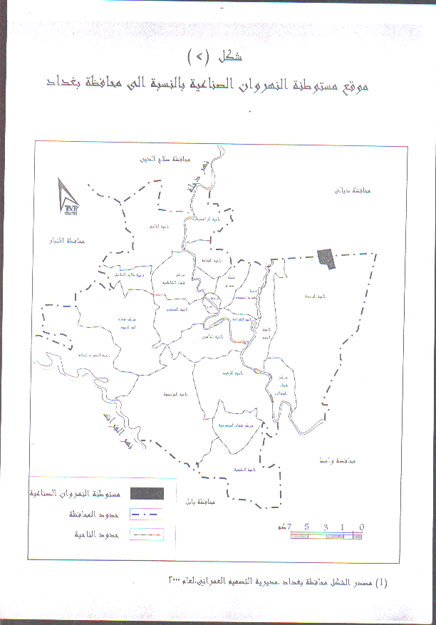

(1) مصدر الشكل محافظة بغداد / مديرية التصميم العمراني لعام 2000
شكل (2)
مواقع معامل الطابوق في منطقة بغداد سابقاً قبل انتقالها الى مستوطنة النهروان
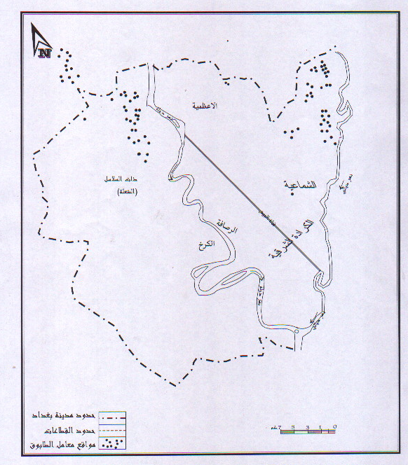
(1) الشكل نقل بتصرف من قبل الباحثة من المصدر عباس علي التميمي ، تركز صناعة الطابوق في مدينة بغداد ، رسالة ماجستير منشورة ، كلية الاداب ، جامعة بغداد ، 1974 ، ص126.

شكل (3)
مواقع صناعة الدباغة في مدينة بغداد قبل انتقالها الى مستوطنة النهروان الصناعية
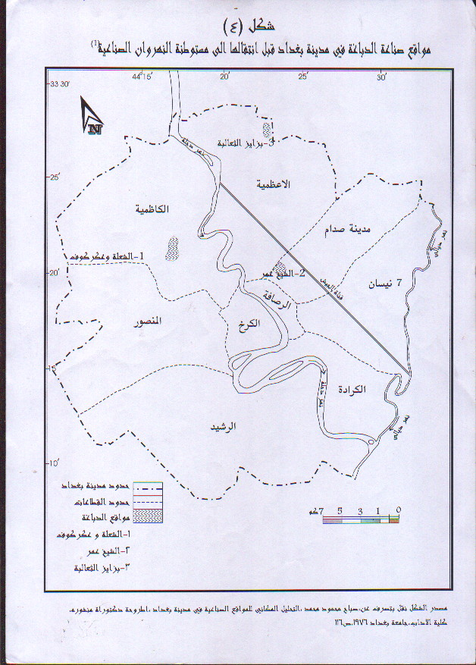
(1) مصدر الشكل نقل بتصرف عن : صباح محمود محمد ، التحليل المكاني للمواقع الصناعية في مدينة بغداد ، اطروحة دكتوراه منشورة ، كلية الاداب ، جامعة بغداد ، 1976 ، ص116.

جدول (1)
البناء الصناعي في مستوطنة النهروان الصناعية لعام 2009^{(*)}
ت | النشاط الصناعي | عدد المشاريع^{(**)} | % | تقديرات العاملين^{(***)} | %
1 | صناعة الطابوق | 165 | 80 | 14561 | 98
2 | صناعة الدباغة | 42 | 20 | 367 | 2
 |  | 207 | 100% | 14928 | 100%
(*) الجدول من جمع وحساب الباحثة بالاعتماد على الدراسة الميدانية
(**) معلومات تم الحصول عليها من المديرية العامة للتنمية الصناعية ، قسم المجمعات في 20/4/2009.
(***) تقديرات العاملين حسبت من عينة الدراسة الميدانية .

جدول (2)
المشاريع المرحلة لغاية عام 1992 والمشاريع الجديدة النشأ بعد عام 1992 لغاية عام 2009^{(*)}
ت | النشاط الصناعي | المشاريع المرحلة لغاية 1992 | % | المشاريع الجديدة بعد عام 1992 | % | اجمالي المشاريع | اجمالي  النسب
1 | صناعة الطابوق | 64 | 39 | 101 | 61 | 165 | 100
2 | صناعة الدباغة | 30 | 71 | 12 | 29 | 42 | 100
(*) الجدول من جمع وحساب الباحثة بالاعتماد على المعلومات التي تم الحصول عليها من المجمعات الصناعية ، قسم الحاسبة ، بيانات غير منشورة لعام 2009 .

مستقرة النهروان الحضرية (مدينة امير المؤمنين)
تعد مدينة امير المؤمنين من التأثيرات العمرانية الناجمة عن بناء مستوطنة النهروان الصناعية ، ومن الامتيازات الممنوحة للعاملين في المستوطنة الصناعية تخطيط مدينة سكنية تابعة لها تاسست عام 1988 تبعد عن المستوطنة مسافة 9 كم ، وفيها تم توزيع الاراضي على العاملين في المستوطنة وللمتجاوزين على اراضي الدولة من اطراف بغداد (الفضيلية والشماعية) بمساحة 200م2 لكل قطعة ووزعت الاراضي على جمعيات الاسكان والعسكريين ، وبلغ عدد القطع السكنية في المدينة ثلاثة عشر الف قطعة عام 2002 ()، بلغ عدد القطع المشيدة منها لنفس العام (7317) قطعة بنسبة 56% ، في حين بلغت القطع السكنية غير المشيدة (5683) قطعة بنسبة 44% من اجمالي القطع الموزعة لغاية عام 2002 وفي عام 2009 تم تشييد جميع القطع السكنية الموزعة عام 2002 ، فضلاً عن توزيع عدد اضافي من القطع السكنية تصل تصل الى 4000 قطعة لتبلغ عدد القطع المشيدة بصورة رسمية 17.000 قطعة سكنية() .
وهناك مساحات اخرى غير مخطط لها تم تشيدها من قبل المواطنين بصورة غير رسمية تفوق مساحة المنطقة السكنية وتقع مقابل هذه المنطقة ويفصل بينها شارع رئيسي للسيارات يصل الى مستوطنة النهروان الصناعية .
تواجه مدينة امير المؤمنين ازمات ومشاكل ظهرت مؤشراتها حالياً من خلال الدراسة الميدانية وهي :
- شحة المياه واستمرار انقطاع الماء لمدة تصل 18 يوماً بصورة مستمرة حيث يقوم الاهالي بشراء الماء من السيارات الحوضية للاغراض المنزلية، وهذه السيارات تنقل الماء من الابار التي تحفر قرب الحدود الادارية لمحافظة ديالى في مناطق كنعان الزراعية ، حيث تكون نوعية المياه جيدة (). اذا ما علمنا ان الماء من اهم متطلبات الحياة والعمران ويعتبر المصدر الاساس لحياة الانسان والحيوان والنبات ليس فقط لانه العنصر الاساس في حياة الانسان لكنه يمثل ثلثي الوزن الكلي للانسان ، وحوالي تسعة اعشار حجم النبات ، وان المدن نشأت في اماكن توفر المياه() ، وكما جاء في محكم الكتاب الكريم (وجعلنا من الماء كل شيء حي) .
- عدم توفر خدمات المجاري في المدينة : حيث يتم تصريف هذه المياه اما عن طريق السيارات الحوضية او عن طريق قنوات سطحية مفتوحة تصل الى مناطق خارج المناطق السكنية او في القطع الشاغرة ضمنها مما يتسبب في انتشار المستنقعات داخل هذه المدينة ، وهذا احد اشكال التلوث البيئي في المدينة ، خلاصة القول ان المدينة تعاني اشد المعاناة من عدم وجود شبكة الصرف الصحي والتي يمكن معالجتها من خلال :
  - انشاء محطة معالجة المياه الثقيلة.
  - تنفيذ شبكة صرف صحي في المدينة تغذي بمياه فضلاتها محطة المنطقة .
  - استثمار المياه الناتجة من محطة المعالجة لاغراض الري في المناطق الزراعية المجاورة للمدينة على غرار ما موجود حول كثير من مدن العالم كمدينة سدني في استراليا ومدينة الكويت .
- عجز خدمات الطاقة الكهربائية : تعاني المنطقة انقطاعات مستمرة بالتيار الكهربائي نتيجة للظروف التي يمر بها القطر ، ترى الباحثة ضرورة تحسين خدمات الطاقة الكهربائية فضلاً عن تزويدها بالمولدات الكهربائية الحكومية لاستخدامها في حالة انقطاع التيار الكهربائي.
بلغ عدد سكان مدينة امير المؤمنين 40 الف نسمة عام 2001. ونلاحظ ان عدد سكان هذه المدينة اخذ يزداد بعد عام 2001 حتى بلغ عام 2009 (350000) الف نسمة ، وهذا راجع الى عوامل التهجير والظروف الامنية الصعبة التي مر بها العراق خلال هذه الفترة .
ان قيام المدينة كان له الاثر في نمو بعض الخدمات في المنطقة خاصة الخدمات التعليمية حيث بلغ عدد وحداتها 14 مدرسة منها 9 مدارس ابتدائية ، 4 مدارس للتعليم الثانوي ، مدرسة مهنية واحدة().
وفيما يتعلق بالخدمات الطبية فهناك مستوصف واحد ومستشفى .
تفتقر المدينة الى الجمعيات الاستهلاكية والى الحدائق والملاعب بالرغم من توفر الفضاءات المفتوحة التي اصبحت مكان لجمع النفايات. وهي تفتقر الى شبكة الصرف الصحي ، وتعاني من عدم تبليط شوارعها وازقتها.
ان توسيع البنى الارتكازية والخدمات في المدينة سيهيىء بيئة مناسبة للعاملين في المستوطنة ويحقق الاستقرار ويزيد من انتاجية النشاط الصناعي في المستوطنة ، كما ان قيام المدينة وتوسعها يستند على المستوطنة الصناعية المجاورة لها ، حيث ان تاهيلها بوظائف وانشطة جديدة سيزيد من التفاعل فيما بينها وبين المراكز الحضرية المجاورة .

علاقة المستوطنة السكنية بالمستوطنة الصناعية
تعد الايدي العاملة هي الجانب البشري في عملية الانتاج واحد المتطلبات الصناعية التي تؤثر في جذب وتحديد مواقعها ، ويرتبط تاثير الايدي العاملة في موقع الصناعة بناحيتين ، الاولى مدى توفر الايدي العاملة من الناحية العددية ، والثانية مدى توفر المهارات الفنية واحتياجات بعض انواع الصناعات الى اليد العاملة الماهرة .
فبالنسبة للأيدي العاملة لصناعات مستوطنة النهروان الصناعية فانها تختلف من صناعة الى اخرى واغلب العمالة مصدرها المدينة السكنية التابعة للمستوطنة (مدينة امير المؤمنين) وقدرت بنحو 86% (لاحظ الجدول 3) والتي كان لها الدور الكبير في امداد المستوطنة بالايدي العاملة، خاصة الاطفال والعمالة النسائية حيث يعد عمل المراة في الصناعة من التأثيرات الاجتماعية الناجمة عن بناء المستوطنة، خاصة صناعة الطابوق والتي تقدر نسبة العاملين فيها حوالي 91% من اجمالي الايدي العاملة في هذه الصناعة ، في حين تساهم المحافظات القريبة منها نسبة 9% من اجمالي تقديرات العاملين.(لاحظ الجدول 4) :
جدول (3)
تقديرات مصدر العمالة للمشاريع الصناعية في مستوطنة النهروان لعام 2009*
مصدر العمالة | اجمالي العمالة | %
منطقة النهروان | 1836 | 86
مدينة بغداد | 296 | 14
الاجمالي | 2132 | 100
* الجدول من جمع وحساب الباحثة بالاعتماد على عينة الدراسة الميدانية

جدول (4)
تقديرات مصدر الايدي العاملة لمشاريع صناعة الطابوق والدباغة في مستوطنة النهروان لغاية عام 2009*
النشاط الصناعي | مصدر العمالة | تقديرات اجمالي العمالة | %
صناعة الطابوق | منطقة النهروان | 1600 | 91
صناعة الطابوق | مدينة بغداد | 165 | 9
صناعة الطابوق | الاجمالي | 1765 | 100
صناعة الدباغة | منطقة النهروان | 236 | 64
صناعة الدباغة | مدينة بغداد | 131 | 36
صناعة الدباغة | الاجمالي | 367 | 100
* الجدول من جمع وحساب الباحثة بالاعتماد على عينة الدراسة الميدانية

اما فيما يتعلق بالعمالة في صناعة الدباغة فانها تعد من الصناعات التي تتطلب عمالة قليلة قياساً الى صناعة الطابوق حيث يبلغ معدل عدد العاملين في كل معمل حوالي 9 عمال بعد تحديث هذه المعامل وادخال التقنيات الالية المساعدة في انجاز العمل ، اذ قبل انتقالها الى المستوطنة كان يقدر عدد العاملين في كل معمل بـ50 عاملاً ().
تساهم مدينة امير المؤمنين في امداد مشاريع الدباغة بالايدي العاملة والتي تقدر نسبة العاملين فيها في هذه الصناعة حوالي 64% (236) عاملاً في حين تساهم المحافظات الاخرى بـ(36%) من اجمالي تقديرات العاملين فيها(لاحظ الجدول 4) .
وفيما يتعلق باجور العمال سواء اكانت لصناعة الطابوق او الدباغة فانها تصل الى 50 الف دينار اسبوعياً. (لا تتجاوز اجرة العامل الماهر 100 الف دينار اسبوعياً) ، ونلاحظ من الجدول (5) بأن صناعة الطابوق من الصناعات التي تستخدم عمالة غير ماهرة تصل نسبتها الى 90% (1596 عاملاً) من اجمالي تقديرات الايدي العاملة في صناعة الطابوق ، اما النسبة المتبقية وقدرها (10%) فهي ايدي عاملة ماهرة .
اما صناعة الدباغة فقد بلغت نسبة الايدي العاملة غير الماهرة فيها حوالي 73% من اجمالي الايدي العاملة في صناعة الدباغة والبالغة 367 عاملاً ، اما النسبة المتبقية وقدرها 27% فهي ايدي عاملة ماهرة لاحظ الجدول (5).

جدول (5)
تقديرات الايدي العاملة الماهرة وغير الماهرة من عينة الدراسة الميدانية لمشاريع صناعة الطابوق والدباغة في مستوطنة النهروان لعام 2009*
النشاط الصناعي | صناعة الطابوق | % | صناعة الدباغة | %
العمالة الماهرة | 169 | 10 | 99 | 27
العمالة غير الماهرة | 1596 | 90 | 268 | 73
الاجمالي | 1765 | 100 | 367 | 100
* الجدول من جمع وحساب الباحثة بالاعتماد على عينة الدراسة الميدانية

وان اغلب العمالة القادمة من هذه المدينة تكون عمالة غير ماهرة ، اما العمالة الماهرة سواء اكانت لصناعة الطابوق او الدباغة فتكون مصدرها مدينة بغداد() .
نخلص مما سبق ان وجود مستوطنة النهروان الصناعية في ناحية الوحدة له تاثيرات اقتصادية تتمثل بتشغيل الايدي العاملة من منطقة المستوطنة والتي بلغت 86% لاحظ الجدول (3).
وفيما يتعلق بعامل السوق لصناعات مستوطنة النهروان الصناعية فنجد ان صناعة الطابوق من الصناعات التي تفضل التوطن عند مادتها الاولية لكون منتجاتها كبيرة الحجم ورخيصة الثمن وثقيلة الوزن .
تعد مدينة بغداد السوق الرئيسي لتصريف انتاج معامل الطابوق في المستوطنة بحكم هيمنتها على النشاط العمراني في القطر وتشكل تكاليف نقل الطابوق الى المدينة (التي تبعد 60 كم) نسبة عالية من سعر الطابوق قياساً لسعرها في المعمل فسعر الطابوقة 100 دينار في المعمل ، بينما يصل سعرها داخل مدينة بغداد في محلات بيع المنتجات الانشائية 200 دينار في حين يتراوح سعر دبل الطابوق حوالي من000 800 - 000 100 1 دينار().
اما فيما يتعلق بتسويق منتجات الدباغة فان اصحاب المعامل يقومون بنقل المنتجات بسياراتهم الخاصة (سيارت حمل) الى ادارات المعامل القائمة في مدينة بغداد ومنها يتم تسويق المنتجات الى معامل الاحذية والمنتجات الجلدية.
الاستنتاجات :

- هناك اختلاف واضح بين مفهوم المستوطنة والمجمع الصناعي ، فالمجمع الصناعي يشترط التكامل والترابط المتداخل بين الوحدات الانتاجية التي تعتمد على مادة اولية واحدة تشكل الانتاج الرئيسي في الموقع المحدد ، اما المستوطنة الصناعية فتضم صناعات لها مواد اولية مختلفة ولا تشترط عنصر الترابط والتكامل بين مشاريعها .
- تساهم مدينة امير المؤمنين السكنية التابعة لمستوطنة النهروان الصناعية في امداد المستوطنة بالايدي العاملة والتي قدرت بنحو 90% من اجمالي العمالة في المستوطنة .
- ان وجود مستوطنة النهروان الصناعية في المنطقة له تأثيرات اقتصادية تتمثل بتشغيل الايدي من منطقة المستوطنة وتوفير مورد مالي لهم .
- ان عدد سكان مدينة امير المؤمنين اخذ يزداد من 40 الف نسمة عام 2001 الى 350.000 الف نسمة عام لغاية الشهر الثاني من عام 2009 وهذا راجع الى عامل التهجير والظروف الامنية الصعبة التي مر بها العراق خلال هذه الفترة .
- بلغ عدد القطع السكنية المشيدة في المدينة بصورة رسمية 17 الف قطعة مساحة الواحدة منها 200م² ، وهنالك مساحات غير مخطط لها تم تشييدها من قبل المواطنين بصورة غير رسمية في المنطقة تفوق مساحة المنطقة السكنية المخططة.
- تعاني المنطقة السكنية من مشاكل عديدة منها ، شحة المياه واستمرار انقطاع الماء لايام عديدة ، وانقطاعات مستمرة للتيار الكهربائي ، وكذلك تنعدم خدمات المجاري في المدينة .

التوصيات :

- زيادة الاهتمام بمستوى الخدمات التعليمية والتجارية والترفيهية في مدينة امير المؤمنين بما يتلائم مع زيادة الحاجة اليها .
- توفير المياه العذبة للعاملين والسكان في مدينة امير المؤمنين .
- دراسة مد انبوب لنقل المياه الجوفية من مناطق كنعان (لانها اقرب المناطق الى المستوطنة الصناعية ، حيث ترتبط المستوطنة بطرق ترابية برية مع قرى بلدروز وكنعان ، وهذه الطرق صالحة للسير باستثناء الايام الممطرة) الى المدينة والى المعامل في المستوطنة لتوفيرها للمشاريع الصناعية والحد من ظاهرة شحة المياه وللتقليل من كلفة نقلها.
- العمل على تأهيل المدينة بوظائف وانشطة جديدة بما يتلائم والاعداد المتزايدة من السكان .
- تبليط شوارع المدينة والعمل على ايجاد شبكة صرف صحي للمياه الثقيلة، للحفاظ على نظافة بيئة المدينة ، ثم انشاء محطة لمعالجة المياه الثقيلة .
الملاحق
ملحق رقم (1)

اسئلة مقدمة الى المسؤولين في ناحية الوحدة .
- متى انشئت مدينة امير المؤمنين ؟
- ما عدد سكان المدينة في بداية تأسيسها ؟ وما هو العدد في الوقت الحاضر؟
- ما هو مصدر السكان في المدينة ؟
- ما هي الخدمات المتوفرة في المدينة ؟
أ- كم يبلغ عدد المدارس
الابتدائية الثانوية
الاعدادية المدارس المهنية
ب- كم يبلغ عدد المراكز الصحية في المدينة .
- كم يبلغ عدد القطع المشيدة في المدينة ؟
- كم يبلغ عدد القطع السكنية غير المشيدة في المدينة ؟
- ما هي المشاكل التي يعاني منها السكان في المدينة ؟

ملحق (2)
استمارة استبيان مقدمة الى عينة من اصحاب مشاريع الطابوق والدباغة في مستوطنة النهروان الصناعية
جامعة ديالى
كلية التربية اسم الباحثة : مي ثامر رجب
قسم الجغرافية العنوان : مدرس مساعد

- اسم المعمل .
- تاريخ الانتقال الى مستوطنة النهروان .
- ما المساحة التي يشغلها المصنع ؟ وما الطاقة الانتاجية للمصنع ؟
- ما عدد العاملين الذين يسكنون منطقة النهروان ؟ ، وكم يبلغ عدد العاملين الذين يسكنون مدينة بغداد ؟
- هل هناك عمالة نسائية في المصنع ؟ وما هو مصدرها ؟
- كم تبلغ اجرة العامل الماهر ؟ ، وكم تبلغ اجرة العامل غير الماهر ؟
- كم يبلغ عدد المصانع التي تاسست بعد عام 1992 لغاية عام 2009 ؟
- ما هي المشاكل التي تعاني منها المشاريع الصناعية داخل مستوطنة النهروان الصناعية ؟

قائمة المصادر والمراجع
اولاً- الكتب العربية :
- الاشعب ، خالص حسني ، مظاهر النمو الحضري المعاصر في العراق ، المدينة والحياة المدنية ، ج3 ، بغداد ، 1989.
- التنير ، سمير ، تصميم اولي للمجتمع الصناعي ، ط1 ، معهد الانماء العربي ، بيروت ، 1978 .
- العلاق ، مهدي اسماعيل ، عدنان شهاب ، اساليب المعاينة في التطبيق ، المعهد العربي للتدريب والبحوث الاحصائية ، بغداد ، 2002.
- خطاب ، عادل عبد الله ، جغرافية المدن ، مطابع التعليم العالي ، جامعة الموصل ، 1990.

ثانياً- الرسائل الجامعية المنشورة وغير المنشورة :
- التميمي ، عباس ، تركز صناعة الطابوق في مدينة بغداد ، رسالة ماجستير غير منشور ، كلية الاداب ، جامعة بغداد ، قسم الجغرافية ، 1974.
- الدليمي ، صفاء جاسم محمد ، تطور المراكز الحضرية واثره في النمو الاجتماعي (دراسة تطبيقية لمحافظة القادسية) ، اطروحة دكتوراه منشورة، كلية الاداب ، جامعة بغداد ، قسم الجغرافية ، 1995 .
- رشيد ، عبد الصاحب ناجي ، الاسس التخطيطية لتوقيع الصناعات الملوثة وغير الملوثة للبيئة في المدن العراقية ، رسالة ماجستير ، مركز التخطيط الحضري والاقليمي ، جامعة بغداد ، 1982.
- محمد ، صباح محمود ، التحليل المكاني للمواقع الصناعية في مدينة بغداد، اطروحة دكتوراه منشورة ، كلية الاداب ، جامعة بغداد ، قسم الجغرافية ، 1976 .
- مهدي ، انتصار نوري ، مراتب المستوطنات الحضرية في محافظة كربلاء ، رسالة ماجستير منشورة ، مركز التخطيط الحضري والاقليمي ، جامعة بغداد ، 1986.

ثالثاً- البحوث المنشورة وغير المنشورة :
- خورشيد ، ماجد محمد ، اهمية اقتصاديات التكتل للمواقع الصناعية واثرها على التنمية القومية والاقليمية ، مجلة الصناعة ، العدد 1 ، بغداد ، 1980 .

Book and articles
- Un. "Guide Line for the Establishment of industrial Estate in Developing Countries , New York , 1978.
- U.n. , Industrial Development in the Middle East , New York , 1966.

(?) مهدي اسماعيل العلاق ، عدنان شهاب ، اساليب المعاينة في التطبيق ، منشورات المعهد العربي للتدريب والبحوث الاحصائية ، بغداد ، 2002 ، ص163.
(?) المصدر السابق ، ص163.
(?) انتصار نوري مهدي ،مراتب المستوطنات الحضرية في محافظة كربلاء ، رسالة ماجستير، مركز التخطيط الحضري والاقليمي ، جامعة بغداد ، 1986 ، ص7.
(?) عادل عبد الله خطاب ، جغرافية المدن ، مطابع التعليم العالي ، الموصل ، 1990، ص185.
(?) صفاء جاسم محمد الدليمي ، تطور المراكز الحضرية واثره في النمو الاجتماعي (دراسة تطبيقية لمحافظة القادسية) ، اطروحة دكتوراه ، جامعة بغداد ، كلية الاداب ، 1995 ، ص102-103.
(?) المصدر السابق ، ص102.
(?) خالص الاشعب ، مظاهر النمو الحضري المعاصر في العراق ، المدينة والحياة المدنية ، ج3 ، بغداد ، 1989 ، ص89.
(?) ماجد خورشيد ، اهمية اقتصاديات التكتل للمواقع الصناعية واثرها على التنمية القومية والاقليمية ،مجلة الصناعة ، العدد الاول ، بغداد ،1980 ، ص14-25.
⁽¹⁾ U.N. Industrial development in the Middle East , NewYork , 1966, p.143(?)
(?) سمير التنير ، تصميم اولي للمجمع الصناعي ، ط1 ، معهد الانماء العربي ، بيروت ، 1978 ، ص15.
(?) U.N. Guide Line for The Establishment of Industrial Estate in Developing Countries New York , 1978 , p.38.
U.N. Industrial development in the middle east , newyork , 1966, p.143(?)
(*) او ما يعادلها 10000 هكتار
(**) المقلع : المساحة المخصصة لتجهيز معمل صناعة الطابوق بالمادة الاولية (التربة)
(?) معلومات تم الحصول عليها من بلدية النهروان من السيد عماد ناجي في 19/1/2009.
(?) معلومات تم الحصول عليها من المجلس البلدي لمدينة امير المؤمنين .
(?) الدراسة الميدانية التي قامت بها الباحثة لمدينة امير المؤمنين بتاريخ 24/1/2009. .
(?) عبد الصاحب ناجي رشيد ، الاسس التخطيطية لتوقيع الصناعات الملوثة وغير الملوثة للبيئة في المدن العراقية ، رسالة ماجستير ، مركز التخطيط الحضري والاقليمي ، جامعة بغداد ، 1982 ، ص128.
(?) الدراسة الميدانية التي قامت بها الباحثة في 24/1/2009.
(?) معلومات تم الحصول عليها من المديرية العامة للتنمية الصناعية / قسم المجمعات .
(?) الدراسة الميدانية التي قامت بها الباحثة في مستوطنة النهروان في 28/1/2009.
(?) معلومات تم الحصول عليها من احد مكاتب بيع المواد الانشائية في مدينة بغداد (مكتب الاخوين) .

